ΜΟΥΣΙΚΟΘΕΑΤΡΙΚΕΣ ΔΙΑΔΡΑΣΤΙΚΕΣ ΠΑΡΑΣΤΑΣΕΙΣ ΓΙΑ ΤΑ ΠΑΙΔΙΑ ΤΩΝ ΒΡΕΦΙΚΩΝ-ΠΑΙΔΙΚΩΝ ΣΤΑΘΜΩΝ
Τα παιδιά των Βρεφικών-Παιδικών Σταθμών είχαν την ευκαιρία να παρακολουθήσουν και να απολαύσουν μέσα στην χρονιά, πολλές όμορφες ψυχαγωγικές μουσικοθεατρικές διαδραστικές παραστάσεις, τις οποίες προσέφερε ο δήμος.
Ομάδα LA STRADA’ με τις παραστάσεις : ‘Ο μουσικός κι ο καλικάντζαρος’ και ‘Ο Παραμυθάς των Χριστουγέννων’ Oι παραστάσεις είχαν βιωματικό, ψυχαγωγικό χαρακτήρα και πλαισιώθηκαν με ζωντανή παραδοσιακή μουσική!
Ομάδα ‘ΜΟΡΦΕΣ ΕΚΦΡΑΣΗΣ’με την παράσταση: ‘Κούκου! Μια βόλτα στο δάσος!’ ‘Μια τρυφερή φιλία ενός παιδιού και ενός πολύχρωμου πουλιού, και η ιστορία μας ξεκινάει όταν ένα παιδί θα γίνει παιχνίδι και αφορμή για μια βόλτα στο δάσος. Η αγαπημένη παράσταση των μικρών τα καλωσορίζει στον κόσμο του Θεάτρου και τους χαρίζει χαρά και αγάπη σε μια παράσταση ειδικά φτιαγμένη για αυτά. Τα παιδιά, θα γνωρίσουν τα στοιχεία της Φύσης, τη ζωή και τα ζώα του δάσους και θα ανακαλύψουν πως το δάσος είναι το σπίτι όλων μας με συνοδεία τραγουδιών και όμορφων ρυθμών!’
Ομάδα ‘Τεχνών συν Δράσεις’ με την παράσταση: ‘ Οι νότες και η μουσική χορεύουνε πάντα μαζί !!! ’ Είναι η βασική μορφή μιας μουσικής ιστορίας η οποία διανθίζεται με τα τραγούδια στα οποία τα πρόσωπα του παραμυθιού έχουν την ευκαιρία να παρουσιαστούν και να συστηθούν. Με βάση τη ροή της ιστορίας τα παιδιά κατανοούν βασικές μουσικές έννοιες με ένα παιγνιώδη τρόπο οι οποίες αποτελούν αφορμή για περαιτέρω δημιουργικές δραστηριότητες που ακολουθούν την παράσταση αλλά και που μπορούν να γίνουν και αργότερα από τους εκπαιδευτικούς μέσα στην τάξη. Το μουσικό αυτό παραμύθι ευελπιστεί να εξοικειώσει τα παιδιά με τις μουσικές έννοιες μέσα από την ιστορία γλυκύτατων μουσικών πλασμάτων που καλούνται να αντιμετωπίσουν δυσκολίες όπου στο τέλος κερδίζει η δύναμη της αγάπης και της φιλίας!!!’

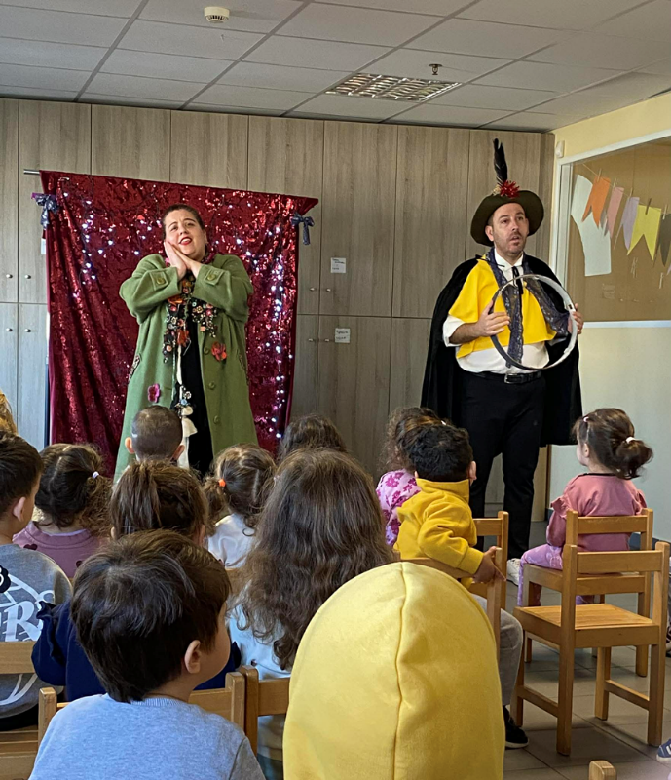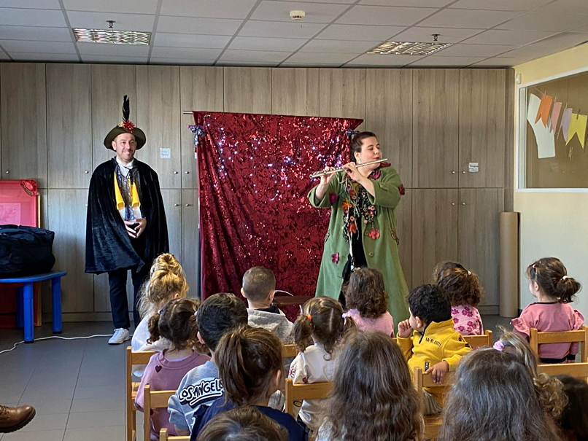
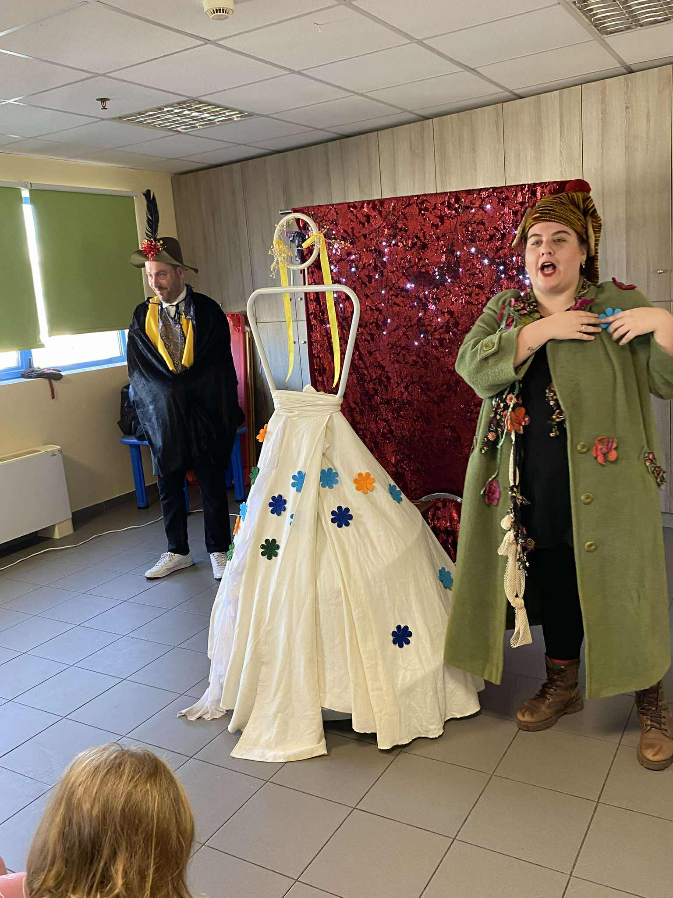
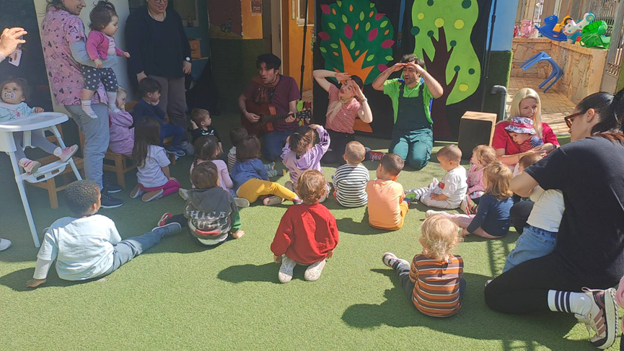
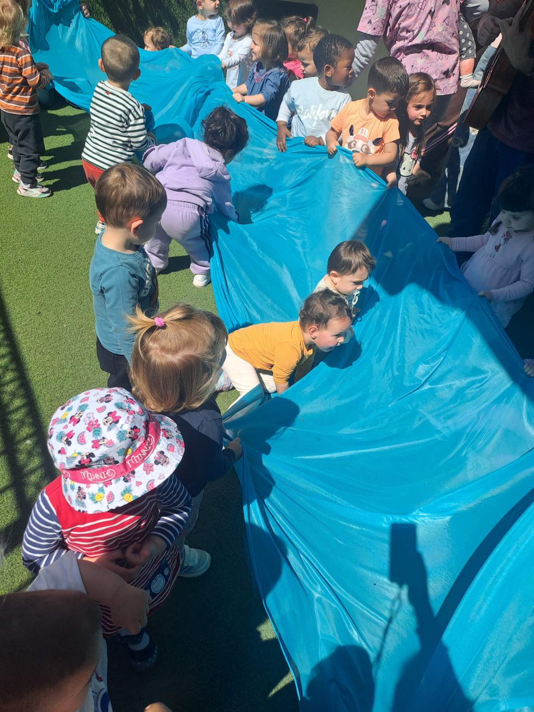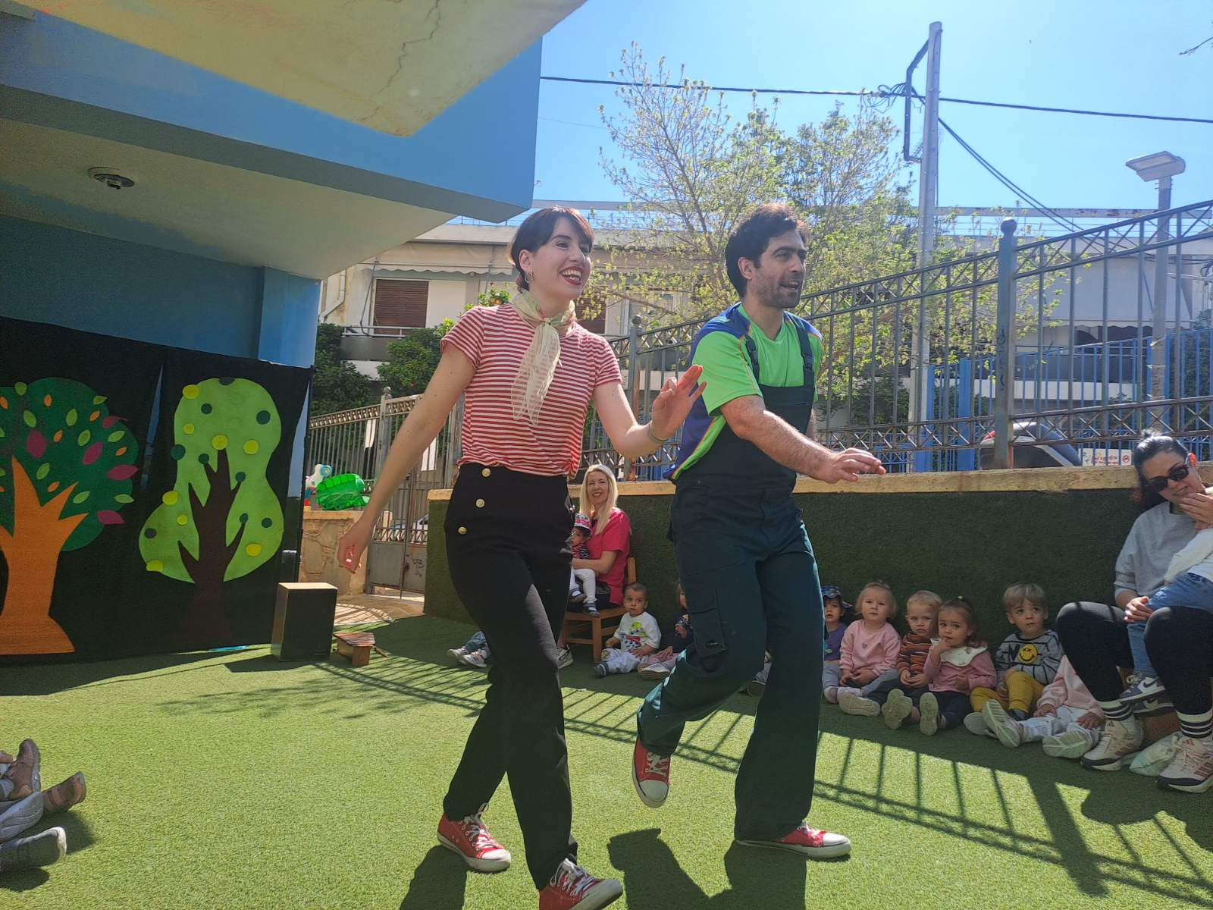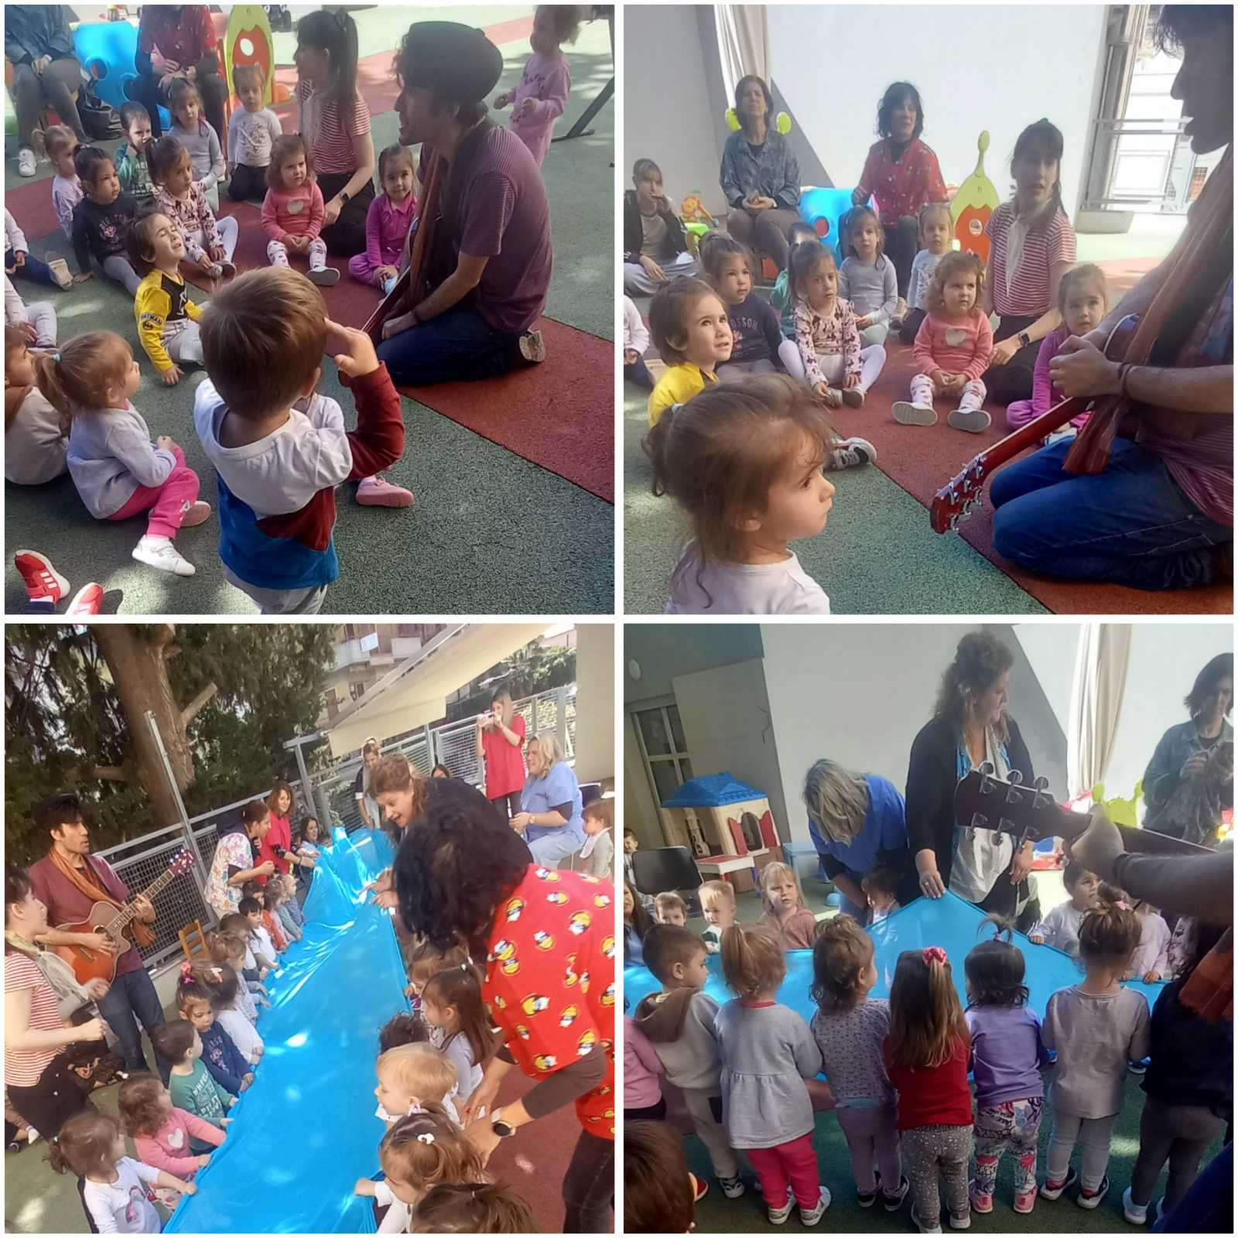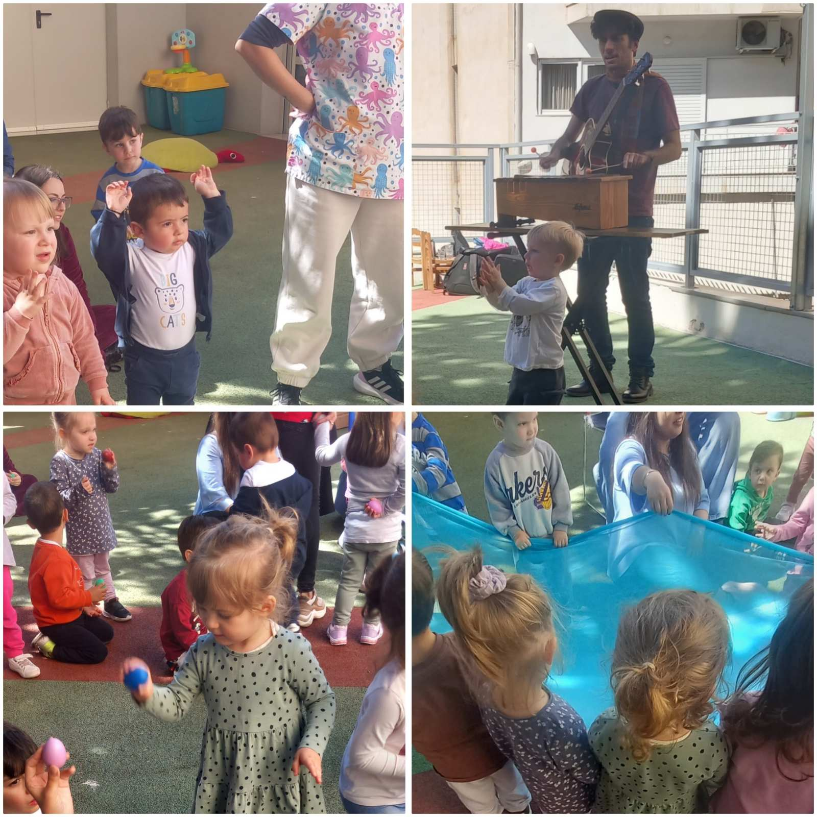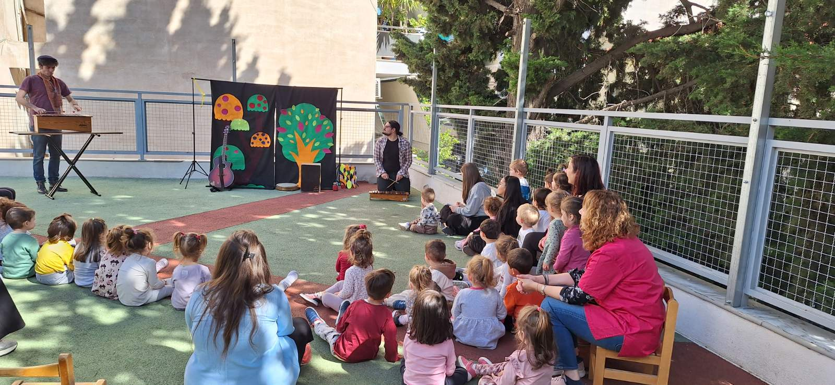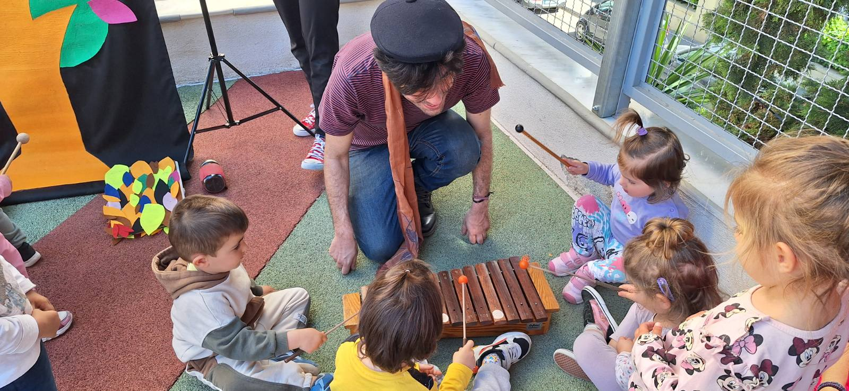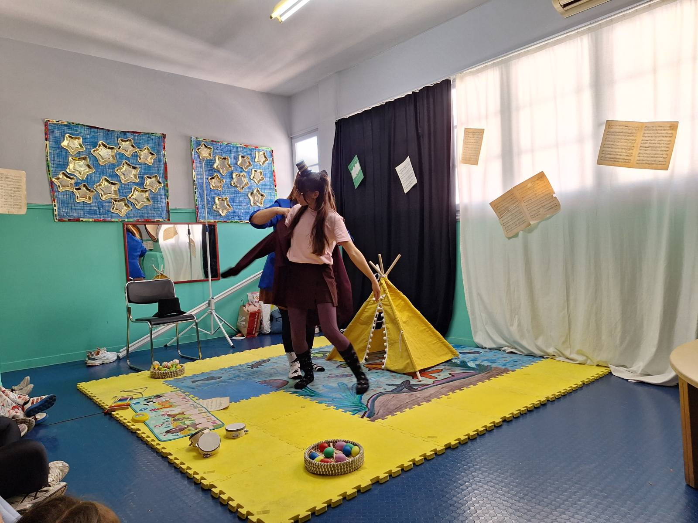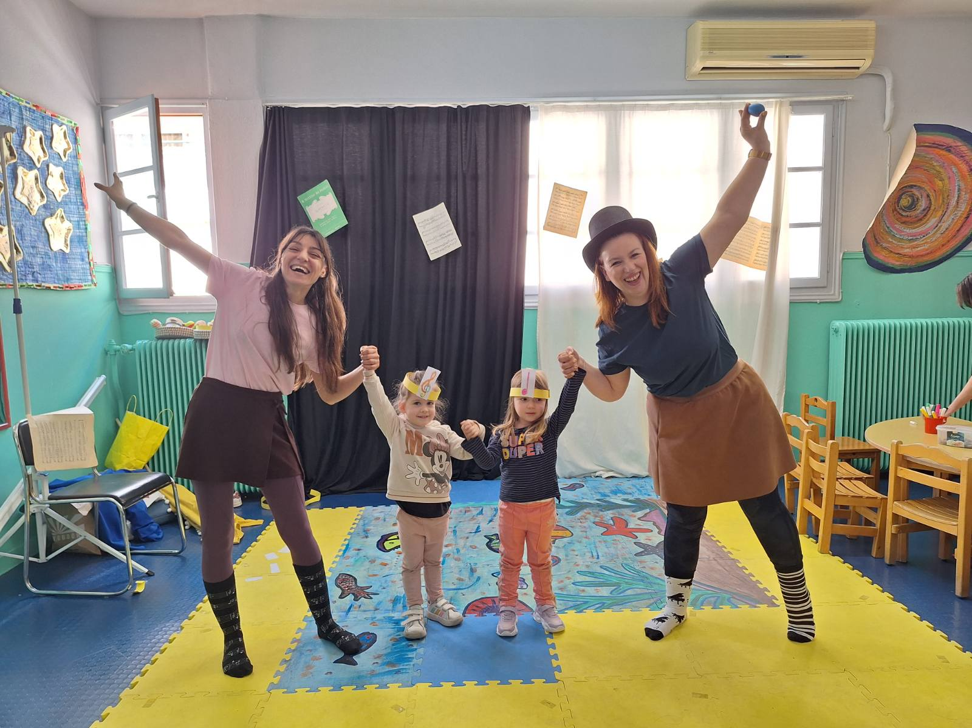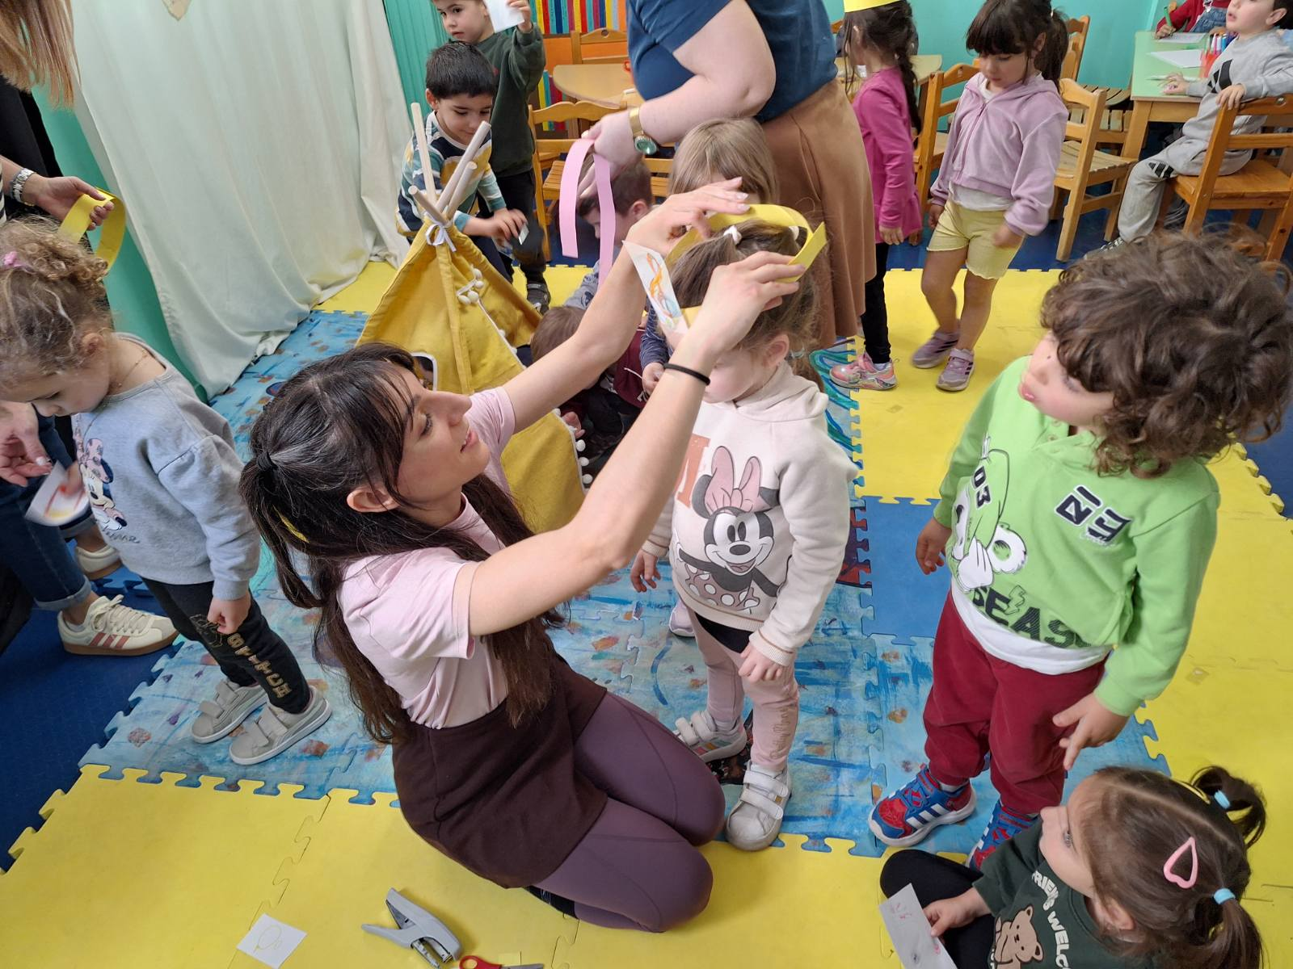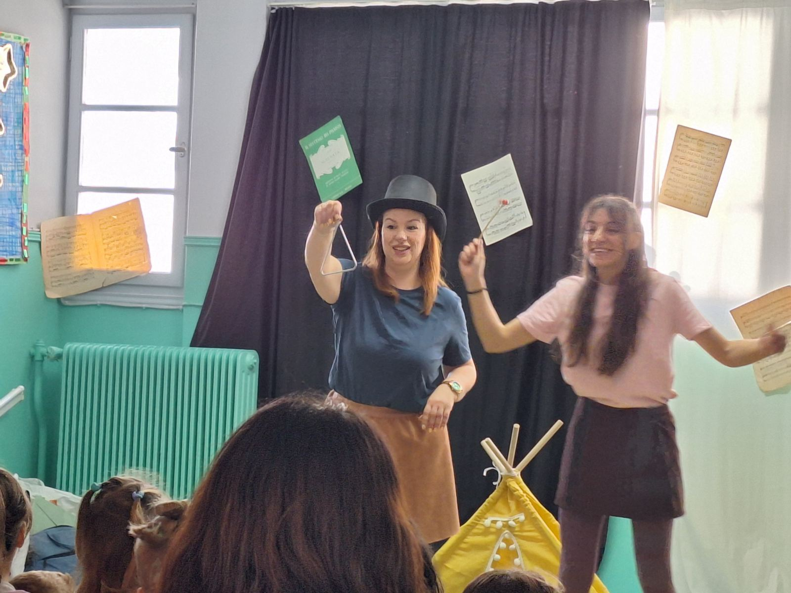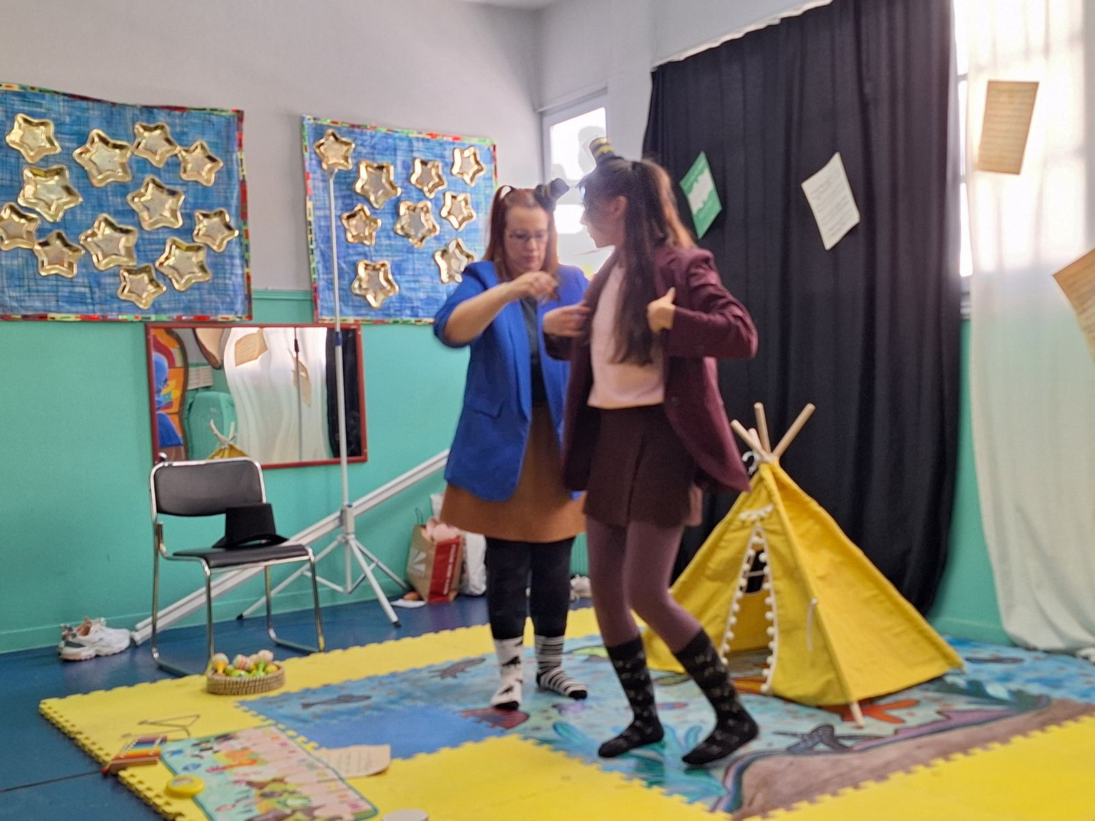
2026

